- Βρες τις κρυμμένες λέξεις το κρυπτόλεξο. Ύστερα με τη βοήθειά τους λύσε το παρακάτω σταυρόλεξο
Ξ | K | E | Ρ | Α | Υ | Ν | Ο | Σ | Ν | Κ
Σ | Ν | Α | Υ | Τ | Η | Σ | Ρ | Ι | Ο | Λ
Θ | Η | Σ | Α | Υ | Ρ | Ο | Σ | Π | Υ | Μ
Δ | Ε | Ι | Ν | Ο | Σ | Α | Υ | Ρ | Ο | Σ
Α | Υ | Τ | Ο | Κ | Ι | Ν | Η | Τ | Ο | Μ
Τ | Σ | Τ | Α | Υ | Ρ | Ο | Σ | Ρ | Ξ | Β
Ξ | Π | Υ | Ρ | Α | Υ | Λ | Ο | Σ | Ψ | Ξ
Σ | Α | Υ | Ρ | Α | Ξ | Α | Υ | Τ | Ι | Λ
Λ | Τ | Α | Υ | Ρ | Ο | Σ | Χ | Γ | Ο | Π

1
7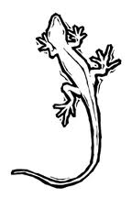
8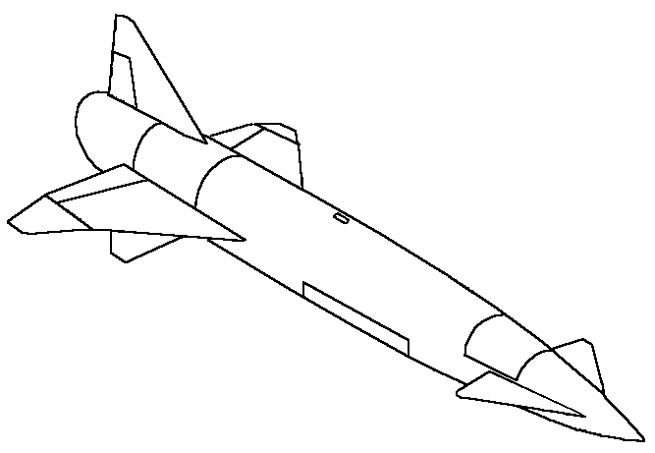8
8

10
4
9
7
6
2
3

9 10

5

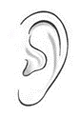
6
2 3 4 5 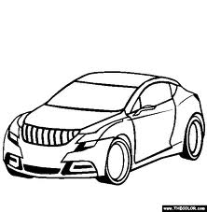
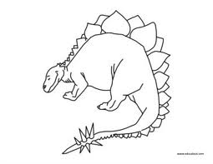
1
αφ
αυ αβ
αβ

2) Να γράψεις τα πολλά
Ένα | πολλά |  | ένα | πολλά
Η αυλή | .......................................... |  | Το καυσαέριο | ..........................................
Ο μαύρος | .......................................... |  | Το καυσόξυλο | ..........................................
Ο ναυαγός | .......................................... |  | Το αυτί | ..........................................
Ο ταυρομάχος | .......................................... |  | Η καυτή | ..........................................

3) Βάλε τις λέξεις στη σειρά και φτιάξε προτάσεις.

- πονάει , αυτί , το , μου , πίνω, παυσίπονο , Όταν
.......................................................................................................................................
- Στην ,θησαυρός, αυλή, ένας, βρέθηκε
. ......................................................................................................................................
- ο, Παύλος, Αυτός, είναι
. ......................................................................................................................................
- έχασε, Η, ταυτότητα, Παυλίνα, την, της
......................................................................................................................................
4) Κάνω ξανά ανάγνωση όλο το κείμενο της σελίδας 28 από το βιβλίο του μαθητή (β’ τεύχος).
5)Παίζω στο υπολογιστή το παρακάτω παιχνίδι, πατώντας CTRL+ Κλικ πάνω στον σύνδεσμο
Συνδυασμοί φωνηέντων αυ και ευ

